«Основы работы в MS SQL Server»
Цель работы: Ознакомиться с интерфейсом MS SQL Server, получить навыки создания локальной БД, создания таблиц при помощи графического интерфейса, использования функций СУБД для добавления ограничений, связей, выборки данных.
SQL Server Management Studio (SSMS) — это интегрированная среда для управления инфраструктурой SQL Server. Она используется для настройки, мониторинга и администрирования экземпляров SQL Server и баз данных.
Практическая часть
Откройте консоль Windows: нажмите (win + r), в строку «Выполнить» введите «cmd».
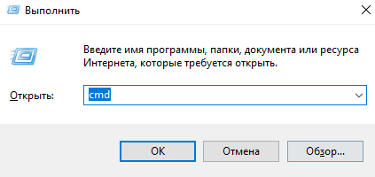
Рисунок 1 – Открытие консоли Windows.

В консоль введите «sqllocaldb create название_сервера». Это создаст на компьютере локальный сервер, на котором мы сможем хранить базы данных.
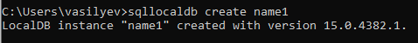
Рисунок 2 – Команда добавление локального сервера.

Запустите SQL Server Management Studio. Откроется меню подключения к серверу. Введите в «Server name» «(localdb)\название_сервера»
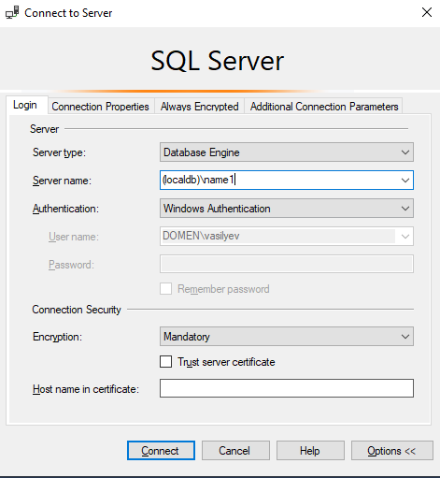
Рисунок 3 – Подключение к локальному серверу.
Нажмите ПКМ по папке «Databases» в иерархии слева. Выберите пункт «New database».
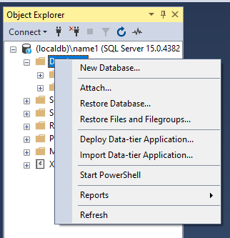
Рисунок 4 – Создание новой БД.

Впишите название БД, и нажмите «ОК»
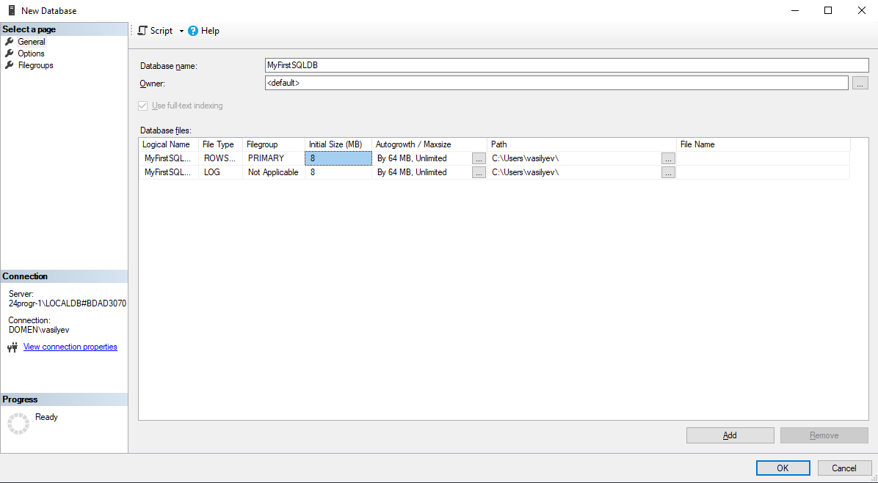
Рисунок 5 – Меню создания БД.
Раскройте директорию вашей БД. Нажмите ПКМ по папке «Tables -> New -> Table…»
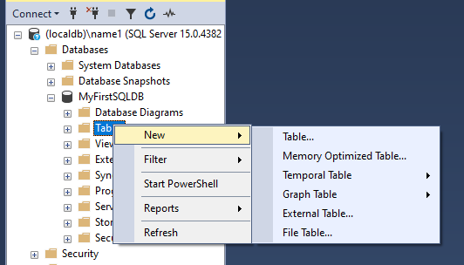
Рисунок 6 – Добавление таблицы в БД.
Откроется дизайнер таблицы. Он выглядит как табличка, где можно вписывать названия атрибутов и ограничения на них.
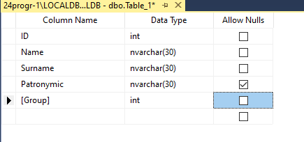
Рисунок 7 – Создание таблицы в БД.
Заполните таблицу данными, как показано на рисунке 7. Для указания первичного ключа, нажмите ПКМ по квадратику слева от Column Name -> Set Primary Key. Строчка будет помечена золотым ключиком.
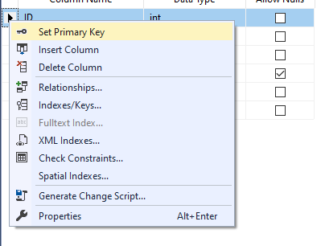
Рисунок 8 – Добавление первичного ключа.
Чтобы первичный ключ автоматически заполнялся для каждой записи в таблице, выделите строку с первичным ключом, в настройках снизу найдите и установите:
Рисунок 9 – Добавление автоинкремента.
Identity Increment отвечает за величину увеличения ключа,
Identity Seed отвечает за начальное значение ключа.

Для сохранения таблицы в БД, нажмите ctrl + s или нажмите ПКМ по вкладке с таблицей сверху конструктора.
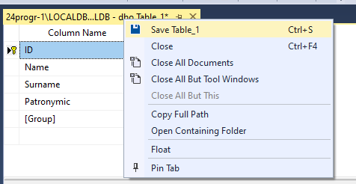
Рисунок 10 – Сохранение таблицы в БД.
Укажите имя таблицы для её сохранения.
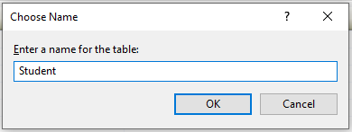
Рисунок 11 – Ввод имени таблицы.
Для отображения таблицы в БД, обновите папку «Tables».
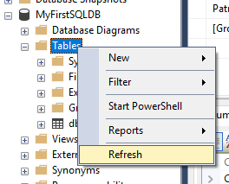
Рисунок 12 - Обновление папки в БД.

Чтобы вернуться в конструктор таблицы, нажмите ПКМ по таблице в директории, выберите «Design».
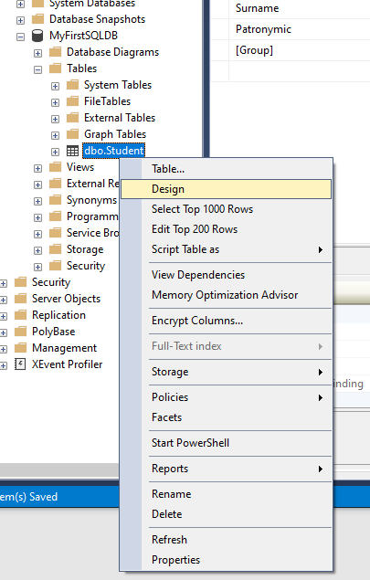
Рисунок 13 – Открытие конструктора таблиц.

Для добавления записей вручную, выберите пункт «Edit Top 200 Rows»
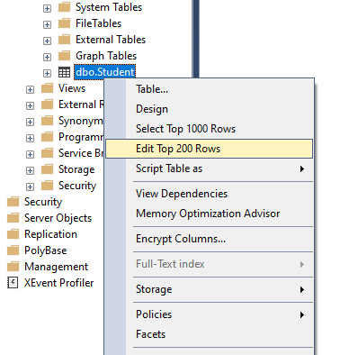
Рисунок 14 – Редактирование записей таблицы БД.
Заполните несколько первых строчек таблицы. Обратите внимание, что поле ID заполняется самостоятельно, увеличивая свое значение на 1 за каждый добавленный кортеж.
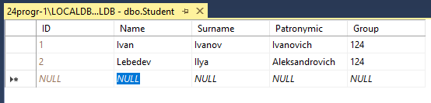
Рисунок 15 – Добавление записей в таблицу.
Для просмотра всего содержимого таблицы, в выпадающем меню выберите «Select Top 1000 Rows» (Данная функция автоматически напишет скрипт выборки из указанной таблицы).
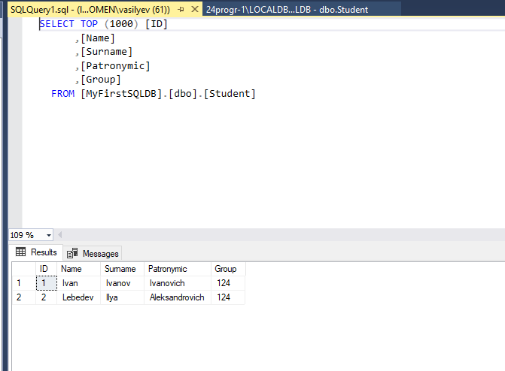
Рисунок 16 – Выборка из таблицы.
Самостоятельно добавьте таблицу «Группа». Укажите в качестве атрибутов курс группы, номер группы, направление группы. Тип данных для номера группы укажите такой-же, какой тип стоит у поля Группа в сущности СТУДЕНТ. В качестве первичного ключа выберите номер группы.
Если у вас возникает ошибка сохранения таблицы, необходимо выключить функцию предотвращения создания таблиц, требующих пересоздания. В верхнем меню откройте Tools -> Options.

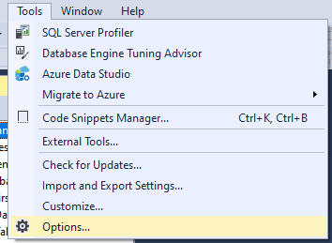
Рисунок 17 – Настройки проекта.
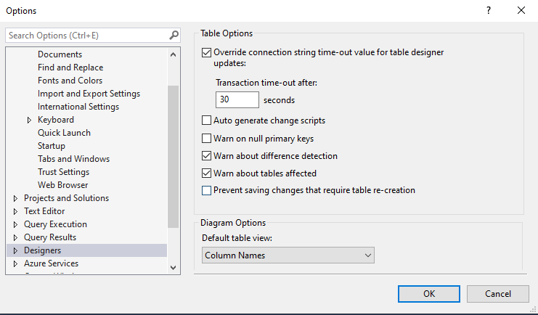
Рисунок 18 – Отключение функции предотвращения создания таблиц, требующих пересоздания.
Заполните таблицу «Group» несколькими кортежами.
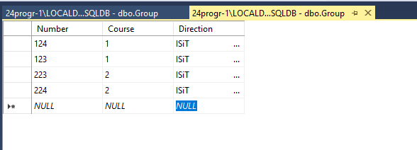
Рисунок 19 – Заполнение таблицы ГРУППА.
Для создания логической связи между таблицами ГРУППА и СТУДЕНТ, создайте новую диаграмму БД.
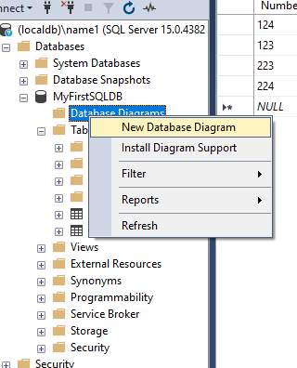
Рисунок 20 – Создание диаграммы БД.
Выберите все таблицы из меню, нажмите «Add». Зажмите поле «Номер группы» в таблице ГРУППЫ, перетяните его к таблице СТУДЕНТ.
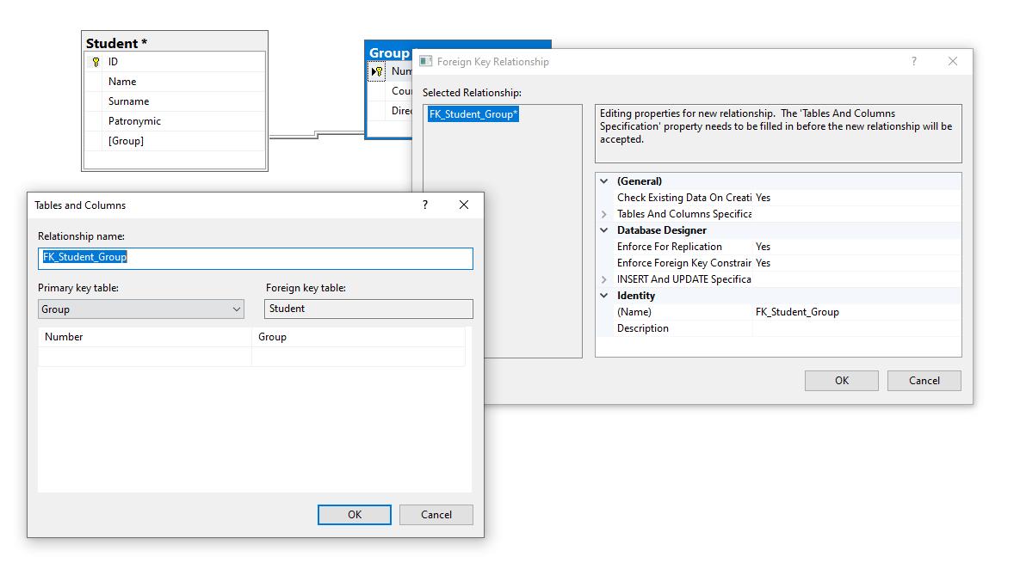
Рисунок 21 – Добавление связи между таблицами.
Вы можете поменять название связи (выделено синем на рисунке 21).
В графическом интерфейсе снизу можно настроить поля для связей. Выбрать первичный ключ и внешний ключ.
После добавления связи, она графически отобразится на диаграмме:
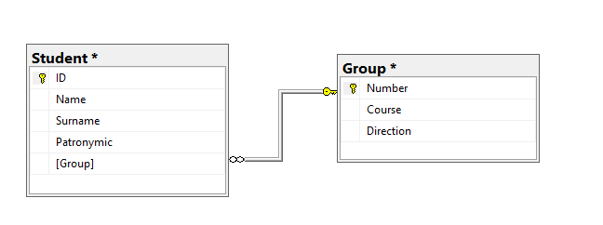
Рисунок 22 – Результат добавления связей.

Самостоятельно создайте таблицы:
ПРЕПОДАВАТЕЛЬ (Фамилия, Имя, Отчество, Стаж, Телефон, Номер(PK));
ДИСЦИПЛИНА (Код(PK), Название, Часы);
УРОК (Номер(PK), Группа(FK), Дисциплина(FK), Преподаватель(FK), Время_начала, Время_конца).
Заполните таблицы тестовыми данными (минимум три кортежа в каждую таблицу).
Добавьте связи между таблицами:
Первичный ключ -> Внешний ключ
ПРЕПОДАВАТЕЛЬ.Номер -> УРОК.Преподаватель
ДИСЦИПЛИНА.Код -> УРОК.Дисциплина
ГРУППА.Номер -> УРОК.Группа

Сформируйте отчет по выполненной работе:
В титульном листе укажите название практической, дисциплину, преподавателя, ваши ФИО.
В основной части укажите порядок выполнения работы, включающий скриншоты и пояснения к ним.
Отчет сохраните в папке
Оценивание практической работы:
Если выполнена часть пунктов до Самостоятельного создания таблиц - 3
Если выполнены все пункты до Самостоятельного создания таблиц - 4
Если выполнены всё, включая самостоятельное создание таблиц - 5

